|  |
| --- |
| **TP1 - Installation de caméras IP avec fonctions intelligentes**  **pour un système de vidéoprotection urbain d’une Smart City** |
| |  |  | | --- | --- | | ***Compétences abordées***  **C1 S’approprier les caractéristiques fonctionnelles**  **C1-1** Appréhender la mise en œuvre d’un projet d’installation d’un système.  **C2 S’approprier les caractéristiques fonctionnelles**  **C2-1** Faire un bilan de l’existant et recueillir les informations.  **C3 Préparer les équipements**  **C4 Installer et mettre en œuvre les équipements**  **C4-1** Préparer le plan d’action puis établir tout ou partie du plan d’implantation et de câblage  **C4-2** Raccorder les appareillages et les équipements  **C4-3** Effectuer les tests, certifier le support physique.  **C4-4** Installer, configurer et vérifier les éléments du système.  **C6 Installer et mettre en œuvre les équipements**  **C6-1** Communiquer lors de l’intervention, déceler et mettre en évidence les besoins du client  **C6-2** S’intégrer à la démarche qualité du service | ***Savoir associés***  S0 – 0.4 Les systèmes de vidéoprotection  S1 -1.3 Electronique  S2 – Gestion de l’information  S3 - 1 Support physique  S4 - 1 Les matériels  S5 - 3 Raccordement des supports  S5 - 4 Mise en service, essais  S6 - 2 Habilitation électrique  S7 - 1 Communication orale  S7 - 2 Communication écrite - Utilisation de l'outil informatique  S7 - 3 Organisation de l'activité | | ***Activité principale :*** **Installation - Réalisation - Mise en service** | | | ***Déroulement de l’activité pour une durée de 4H***  Installation de caméra IP pour un système vidéoprotection. Les tâches à effectuer sont les suivantes :  Afficher l’image sourcehttp://resource.boschsecurity.com/images/large/ProductPhoto_Web_frFR_2614392459.jpg   1. Etablir un plan d’action pour l’installation de 3 caméras IP. 2. Compléter les schémas de câblage. 3. Réaliser le câblage des supports de transmission 4. Réaliser le brassage des éléments (caméras IP, Switch POE...) 5. Certifier les liaisons. 6. Configurer et intégrer les caméras sur le réseau. 7. Finaliser le dossier d’installation. | | | ***Critères d’évaluation***  Vous serez évalué sur votre capacité :   * à appréhender un projet d’installation. * à câbler et mettre en service une partie du système de vidéoprotection * à compléter le compte rendu de TP. | | | ***Matériel, moyens et documents mis à disposition***   * 1 pc pour accéder aux ressources et documentations techniques situées sur le serveur **192.168.202.1 ou sur le net**. * un système de vidéoprotection et tous les éléments le constituant. * Outillage, appareil de mesure, certificateur. | | |

**Présentation de l’existant**

La ville de Charleville-Mézières possède un système de vidéoprotection capable de gérer toute une série de scénarios urbains tels que :

* la gestion du trafic ;
* les décharges sauvages ;
* les abandons d’animaux ;
* la lecture des plaques d'immatriculation ;
* la surveillance des zones urbaines lors d’évènements importants… .

L'installation comporte à l’heure actuelle près de 80 caméras, dont 70 caméras IP fixe et 10 caméras IP dômes PTZ avec fonctions intelligentes répartit dans différents quartiers selon les besoins.

**Synoptique partiel de la vidéoprotection urbaine de la ville**

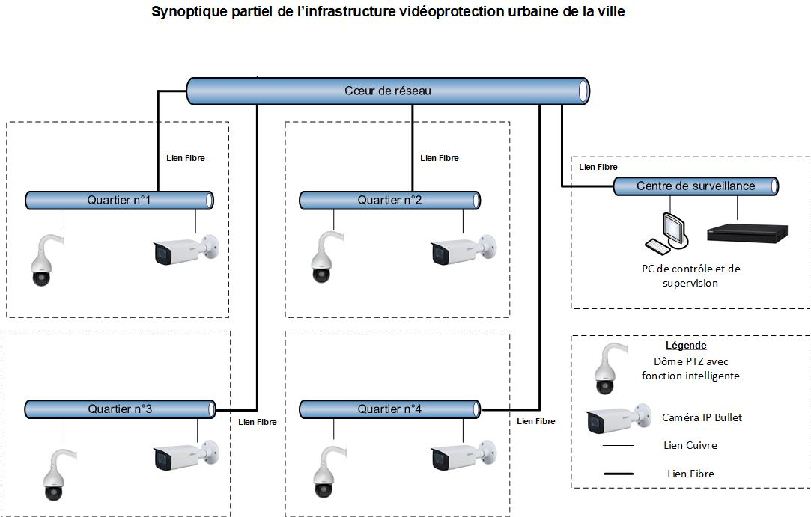

**Mise en situation**



Après plusieurs constatations de dépôts d’ordures sauvages et de vols dans une zone industrielles, il a été décidé d’installer sur le mat de l’éclairage public situé au rond-point, 3 caméras de vidéoprotection supplémentaires :

* 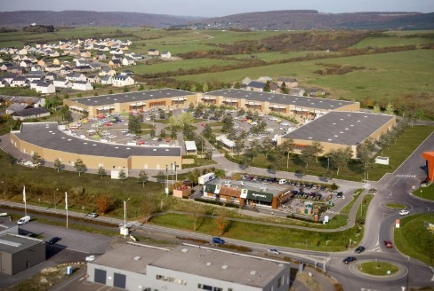2 caméras IP fixes **DAHUA WizSense DH-IPC-HFW**, permettant de surveiller 2 zones à risques, de détecter les mouvements et de dissuader les dépôts sauvages d’ordures.
* Un dôme IP PTZ **DAHUA SD59230U-HNI** avec suivi automatiquepermettant de surveiller le rond-point et les entreprises aux alentours. Ce rond-point est un passage obligatoire pour accéder aux différentes entreprises de cette zone.

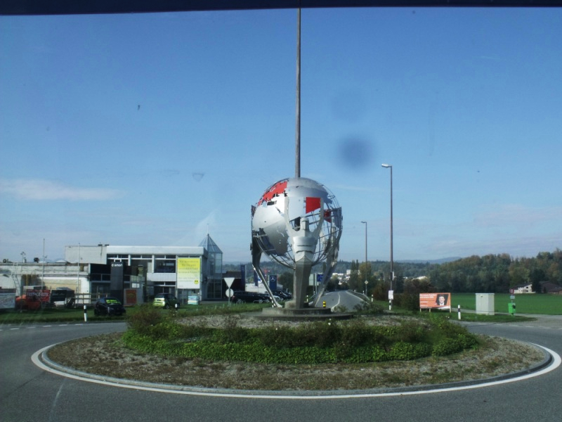

Mat éclairage public

Coffret de rue

**Synoptique de l’installation de la zone industrielle**

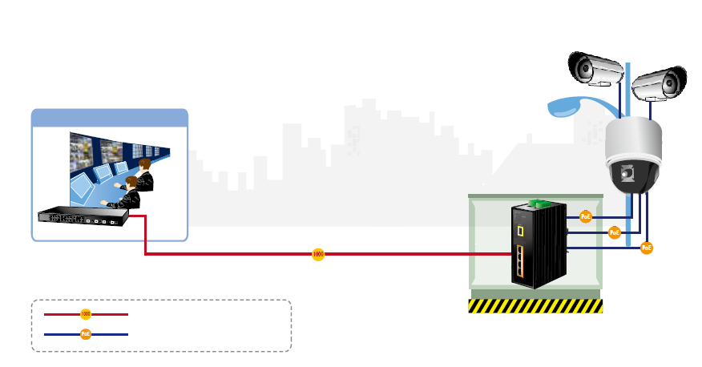

**Fibre optique 1000BASE SX/LX**

**POE 1000BASE-T UTP**

**Centre de surveillance – Serveurs**

**Dôme IP PTZ**

**Caméra IP**

**Caméra IP**

**Coffret de rue**

**Switch POE**

**avec entrée fibre**

**Switch POE**

**avec entrée Fibre**

**Objectifs de la séance**

**Vous êtes chargé :**

* **d’installer les 3 caméras IP de ce quartier et de les raccorder au support de transmission fibre optique de la ville ;**
* **de les intégrer au réseau IP de la vidéoprotection ;**
* **de paramétrer les fonctions intelligentes pour chaque zone.**
* **d’ajouter les 3 caméras sur l’enregistreur déjà en fonctionnement situé au poste de contrôle**

**Cahier des charges**

🡺 Les 3 caméras IP compatible POE+, seront positionnées sur le mat de l’éclairage à 4 m de hauteur (1m 50 sur votre poste de travail).

🡺 Les 2 caméras IP fixes seront installées directement sur le mat avec l’aide de supports.

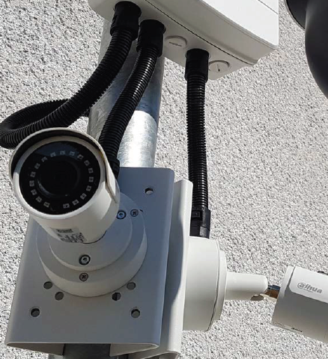

🡺 Le dôme IP PTZ sera fixé sur un coffret de raccordement étanche équipé d’adaptateurs RJ45 Keystone pour la liaison des 3 caméras jusqu’à ce dernier.

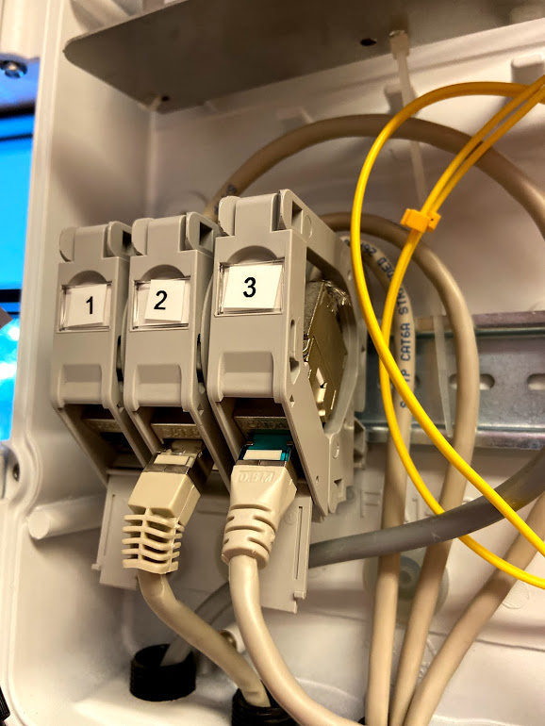

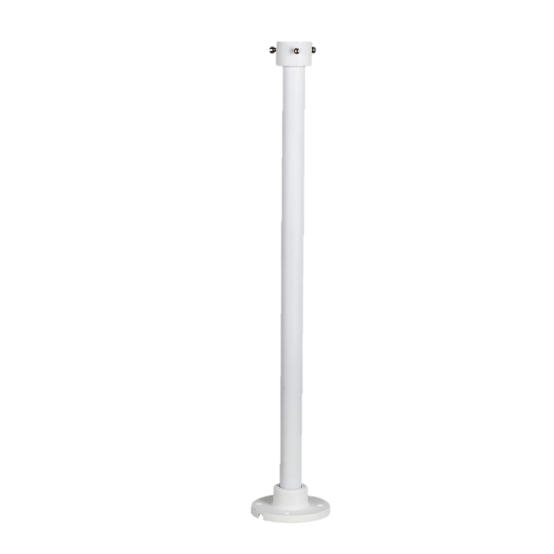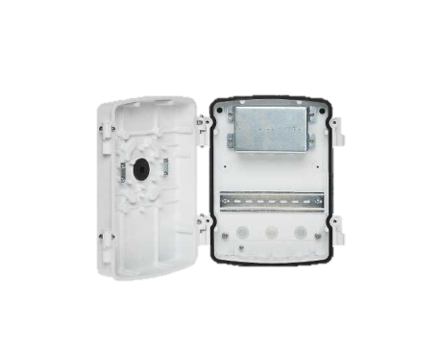

Coffret étanche

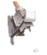

🡺 Les trois liaisons cuivre redescendront par l’intérieur du mat, du boitier étanche jusqu’au coffret de rue situé à 3m du lampadaire.

🡺 Le coffret de rue devra être complété par une alimentation 48V DC (pour l’alimentation du switch) et un switch 4 ports POE+ avec convertisseur fibre optique et d’adaptateurs RJ45 Keystone. Ces éléments devront être installés sur le rail DIN du coffret. Le support fibre arrive dans le coffret de rue grâce à un PTO (point de terminaison optique).

**Travaux à réaliser**

1. **Préparation du plan d’action (durée conseillée : 15 min)**
2. Renseigner le document page 8 permettant de :

* présenter succinctement les travaux à réaliser
* lister les moyens matériels nécessaire ;
* quantifier la durée de l’installation.

1. **Etablissement des schémas de câblage (durée conseillée : 40min)**
2. Etablir les schémas de câblage pages 9 et 10 pour :

* la mise en énergie du switch POE placé dans le coffret de rue.
* la liaison cuivre entre le switch et les noyaux RJ45 (avec adaptateurs Keystone) et de la liaison fibre avec le switch.

1. Etablir le schéma de câblage page 11 de la liaison cuivre entre les caméras le boitier de raccordement et le coffret de rue.
2. **Installation et mise en œuvre des équipements (durée conseillée : 1H30)**

*Le disjoncteur différentiel est déjà présent dans le coffret. Avant d'intervenir sur une installation électrique et pour éviter tout risque d'accident, il est nécessaire d'appliquer la* ***consignation électrique****. C’est une procédure dont l'objectif est de mettre hors tension la zone de l'installation ou de l'équipement sur laquelle des personnes vont effectuer des travaux électriques.*

1. Rappeler les 5 étapes de consignation
2. Séparation
3. Condamnation
4. Identification
5. VAT
6. MALT

**Appeler le professeur afin de réaliser la consignation du poste.**

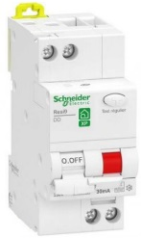

1. Implanter sur le rail DIN du coffret de rue le transformateur 48V-10A et le switch.
2. Raccorder le transformateur au disjoncteur différentiel.
3. Raccorder le switch au transformateur.

**Faire valider par le professeur.**

1. 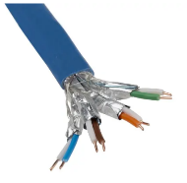Réaliser en respectant la norme T568B, le câblage des noyaux du coffret de rue pour les 3 liens des caméras.
2. Réaliser le câblage des noyaux du boiter de raccordement situé sur le mat pour ces 3 liens.
3. Certifier votre câblage avec l’aide du certificateur.

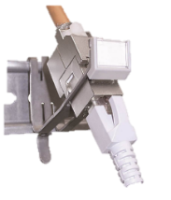

**Faire valider par le professeur.**

1. **Raccordement, configuration et validation des éléments (durée conseillée 1H30).**

Les 3 caméras doivent être paramétrées comme suit :

* Nom, adressage IP et mot de passe :

|  |  |  |  |
| --- | --- | --- | --- |
| **Caméra IP** | **Nom** | **Identifiant / MDP** | **Adresse IP** |
| Caméra IP 1 | **CAM-IP Zone1** | **admin / CAMIPZ1** | **192.168.202.121** |
| Caméra IP 2 | **CAM-IP Zone2** | **admin / CAMIPZ2** | **192.168.202.122** |
| Dôme PTZ | **DOME-IP ZI** | **admin / DOMEIPZI** | **192.168.202.123** |

* Fonctions intelligentes :
* Caméra IP 1 et 2 : détection de mouvement intelligente, dissuasion active ;
* DÔME PTZ : suivi automatique avec zoom sur la cible.

1. Réaliser le brassage des caméras sur le boitier de raccordement.
2. **Pour chaque caméra :**

* Raccorder le **SecuriTEST IP** sur l’une des prises RJ45 Keystone côté coffret de rue et activer le POE du testeur afin de se connecter à l’une des caméras.

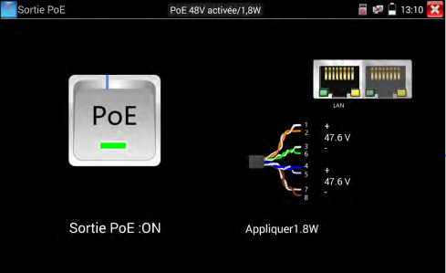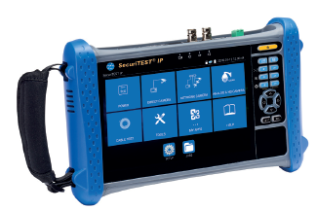

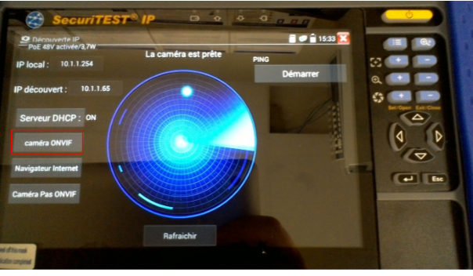

* Visualiser l’image de la caméra sur l’appareil.
* Régler la caméra pour un rendu optimale de l’image.
* Accéder à l’interface de la caméra et changer l’IP pour l’intégrer au réseau.
* Paramétrer les fonctions intelligentes.

**Faire valider par le professeur lorsque les 3 caméras sont paramétrées.**

1. Réaliser à l’aide de la jarretière, la liaison de la fibre sur le switch du coffret de rue et mettre sous tension.
2. Ajouter et visualiser les 3 caméras sur l’enregistreur du poste de contrôle et de supervision.
3. **Réception des travaux (durée conseillée : 5min)**
4. Réaliser la réception des travaux auprès du professeur.
5. Enregistrer les travaux sur votre session.

**Compétences évaluées par le professeur**

C4-1 

I M AB B TB

C4-3 

I M AB B TB

C4-2 

I M AB B TB

C6-2 

I M AB B TB

C6-1 

I M AB B TB

C4-4 

I M AB B TB

Remarques :

|  |
| --- |
| **Moyens matériels** |

|  |  |
| --- | --- |
| **Préambule :**  **Installation de 2 caméras fixe IP et d’un dôme PTZ IP sur le lampadaire du rond-point de la Zone Industrielle.** | |
| **Durée d’intervention :** | |
| **Matériel 1 : Caméra IP Fixe** | **Matériel 2 : Dôme IP PTZ** |
| Marque /référence :  **DAHUA / WizSense DH-IPC-HFW** | Marque /référence :  **DAHUA / SD59230U** |
| Type : IP Réso/focale :4MP/ 2.8 à 6 mm | Type: IP Réso/focale : 2MP / 4,5 à 135mm |
| Emplacement : mat du rond-point ZI  Quantité : 2 | Emplacement : mat du rond-point ZI  Quantité : 1 |
| **Matériel 3 : Alimentation 48V – 10A** | **Matériel 4 : Switch POE+ /Fibre** |
| Marque /référence :  Mean Well / NDR480 | Marque /référence :  PLANET / ISW 514PTF |
| Type: Obj/focale : | Taille : |
| Emplacement : | Emplacement : |
| **Câble :** | **Connecteurs, noyaux :** |
| Type / caractéristiques  : | Type / caractéristiques  : |
| Longueur : |  |

|  |  |  |
| --- | --- | --- |
| SSIHT | Schémas de câblage  Mise en énergie du switch POE | DOSSIER D’INSTALLATION |

# 

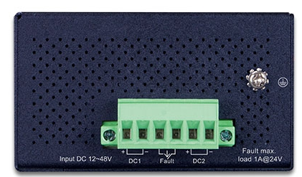

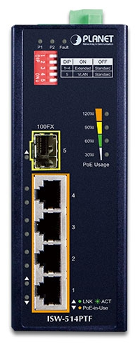

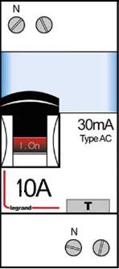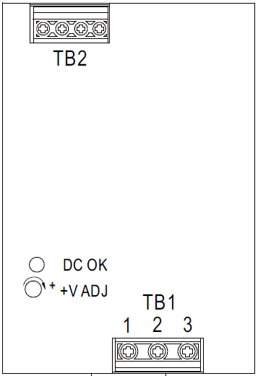

COFFRET DE RUE

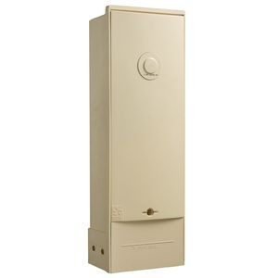

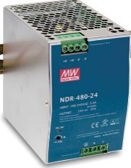

Rail DIN

|  |  |  |
| --- | --- | --- |
| Société SN Alarme | Schémas de câblage coffret de rue  Liaison fibre - Switch - Keystone RJ45 | DOSSIER D’INSTALLATION |



Jarretière Fibre optique

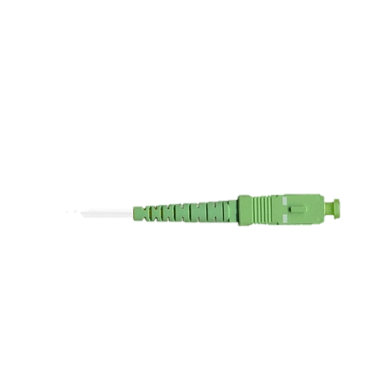

COFFRET DE RUE



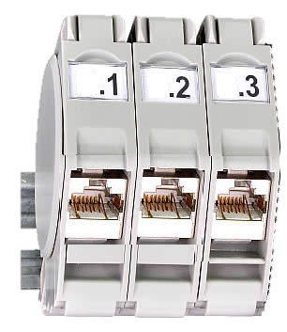

|  |  |  |
| --- | --- | --- |
| Société SN Alarme | Schémas de câblage  Liaisons cuivre : Caméras - Boitier - Coffret de rue | DOSSIER D’INSTALLATION |

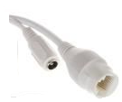

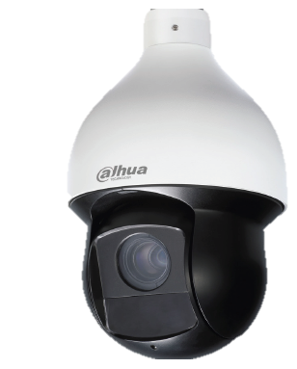

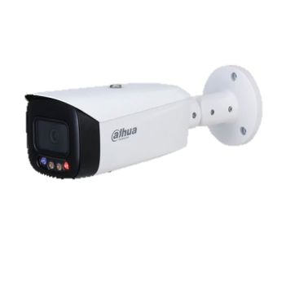



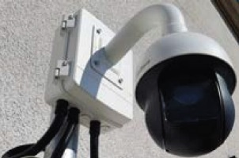

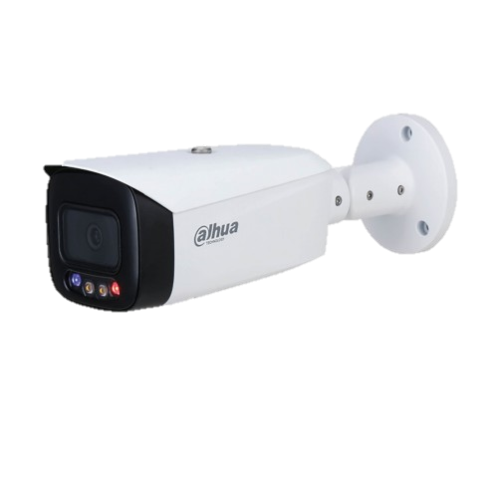

**3**

**2**

**1**



Boitier de raccordement

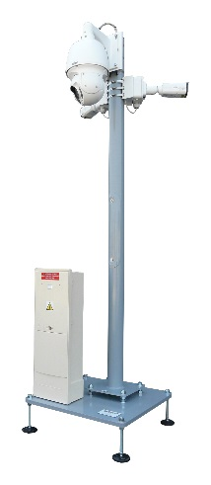

**Mat de l’éclairage public**



**1**

**2**

**3**

**1**

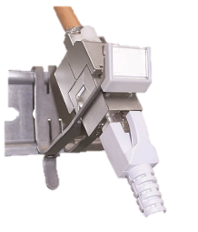

1

2

3

Coffret de rue

